МИНИСТЕРСТВО ОБРАЗОВАНИЯ И НАУКИ РОССИЙСКОЙ ФЕДЕРАЦИИ

ФЕДЕРАЛЬНОЕ государственное БЮДЖЕТНОЕ

образовательное учреждение

высшего образования

«НОВОСИБИРСКИЙ ГОСУДАРСТВЕННЫЙ ТЕХНИЧЕСКИЙ УНИВЕРСИТЕТ»

_________________________________________________________________

Кафедра ССОД



**дисциплина**

Программные средства профессиональной деятельности

**ОТЧЁТ**

**по лабораторной работе №2**

**«Циклы в виртуальных приборах»**

Факультет: АВТФ Преподаватель:

Группа: АТ-24 Кухто А.В.

Студенты:

Емельянов Н.С.

Бухаров А.В.

Вариант: 17

Новосибирск

2025

**Цель работы**

Изучение циклов While Loop и For Loop, получение навыков доступа к данным предыдущих итераций в циклах.

**Ход работы**

1. Создаём прибор, выводящий результатом работы номер итерации, на которой останавливается его выполнение.

1.1.-1.4. Сформировали цикл While. Поместили внутрь подпрограмму (Демо) Термометр.vi, функцию сравнения «больше либо равно» Из палитры All Functions->Comparison.

Создли на передней панели управляющий элемент «Numeric».

Соединили элементы на блок-диаграмме так, чтобы цикл останавливался, при превышении значения температуры задаваемого с передней панели порога.

Создали два индикатора типа «Numeric» на передней панели. Соединили один из них непосредственно с терминалом счетчика итераций цикла, другой поместили за пределами цикла и соединили так же с терминалом счетчика итераций цикла.

1.5. Исследовали работу прибора.

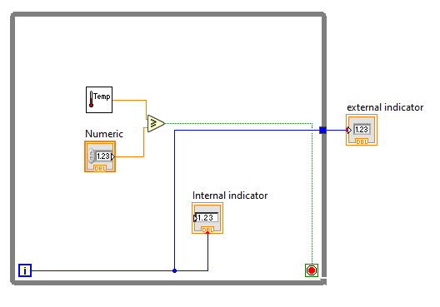

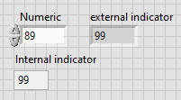

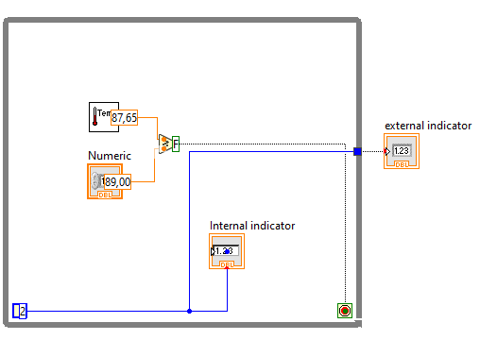

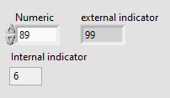

Рисунок 1 - Результаты работы программы, скриншоты после завершения работы и во время работы

Термометр дает результаты от 80 до 90, чаще попадая в интервал от 87 до 88.

2. Создали прибор, вычисляющий среднее значение случайной величины.

2.1.-2.3.Сформировали цикл While. Поместили внутрь цикла функцию генерации случайной величины и функцию ожидания (Wait).

Создали в цикле регистр сдвига, выбрав пункт Add Shift Register в контекстном меню на рамке цикла. Добавили 4 регистра, растянув входной терминал регистра сдвига мышью.

Создали на передней панели 2 численных индикатора и кнопку. Убедились, что их терминалы находятся в теле цикла. Соедините терминал кнопки с терминалом завершения цикла. Один из индикаторов соедините с функцией случайного числа, а на второй выведите среднее текущего и предыдущих 5 значений случайной величины. На вход функции ожидания подайте константное значение величиной 500.

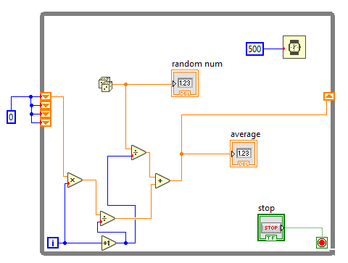



Рисунок 2 - Вид и работа программы

Исследуйте работу прибора. Попробуйте инициализировать регистры сдвига различными значениями. Как при этом изменится функционирование прибора? Архитектура была построена так, что начальные значения регистров обнулялись, поэтому была добавлена проверка, но теперь видно, что с их помощью можно задать предполагаемое значение.

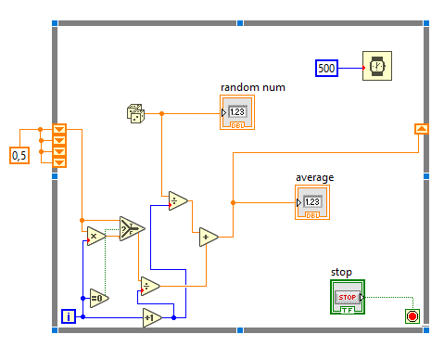



Попробуйте заменить регистры сдвига узлами обратной связи. Что необходимо сделать, чтобы можно было осуществить усреднение случайной величины? Чтобы каждый раз ответ был правильны необходимо обнулять первую обратную связь.

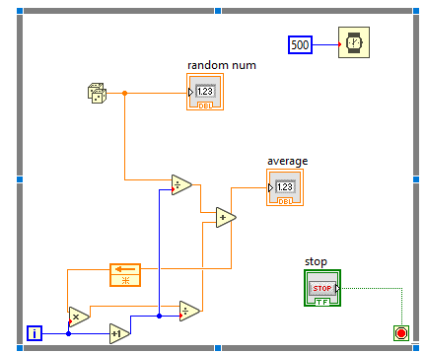

Программа работает каждые полсекунды.

3. Создайте прибор, который измеряет температуру раз в секунду в течение минуты.

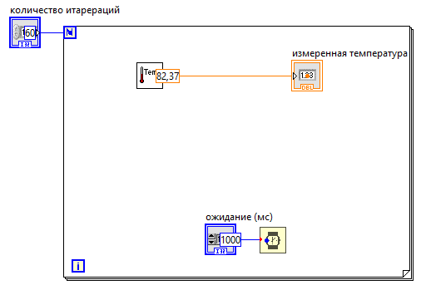

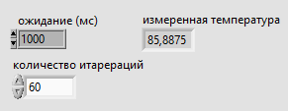

Сформируйте цикл типа For. Задайте количество выполняемых итераций в 60.

Поместите внутрь функцию ожидания Wait и подайте на её вход значение 1000.

Разместите в теле цикла прибор (Демо) Термометр.vi (из каталога D:\LV Basics I\). Выведите его выход на индикатор передней панели вида Thermometer.

Исследуйте работу прибора. Замените константное значение на входе функции Wait значением с управляющего элемента, так же поступите с количеством выполняемых итераций.

Выполнено.